2022年申请认定初中、小学、幼儿园教师资格网上叫号“漳州通”操作流程
- 手机下载“漳州通”APP（在线申报事项需要您注册一个帐户并且登录成功后才可以办理）
- 点击“我要办”按钮
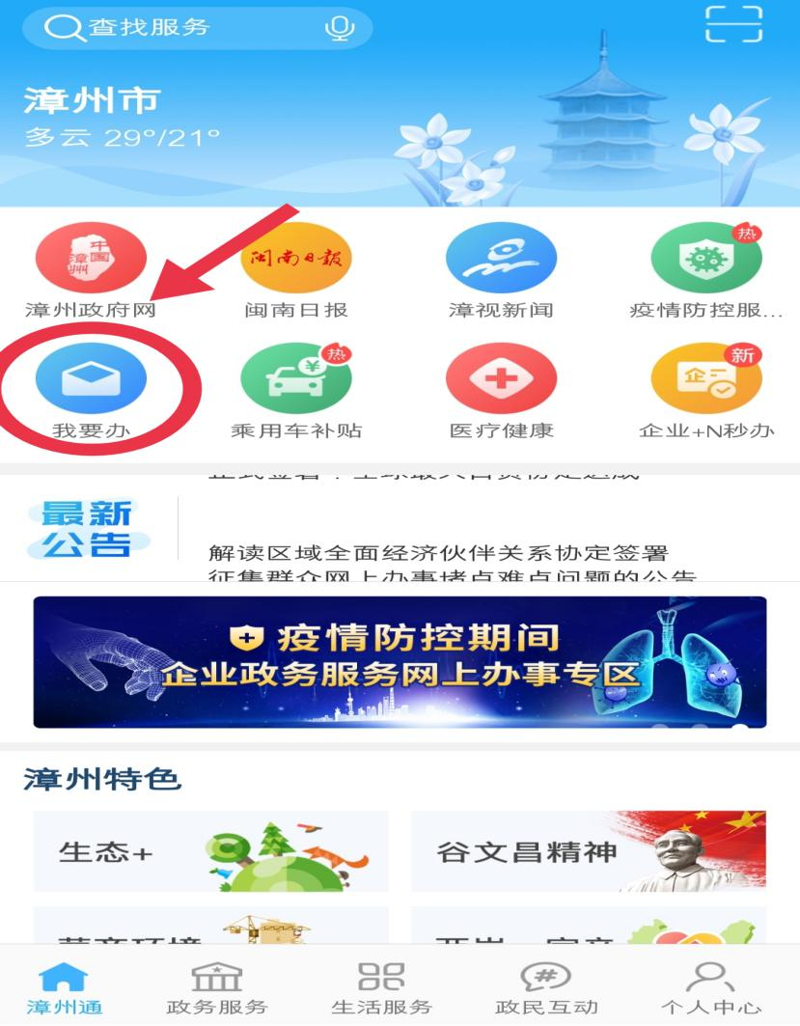
3.点击“市本级”按钮
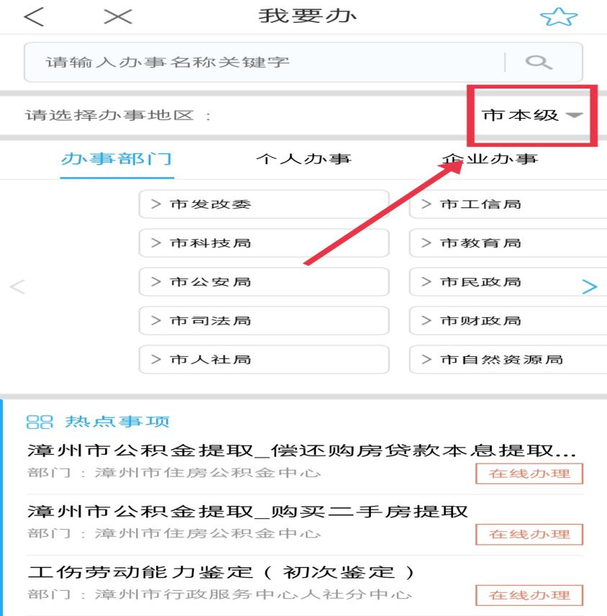
4.点击“龙海市”按钮
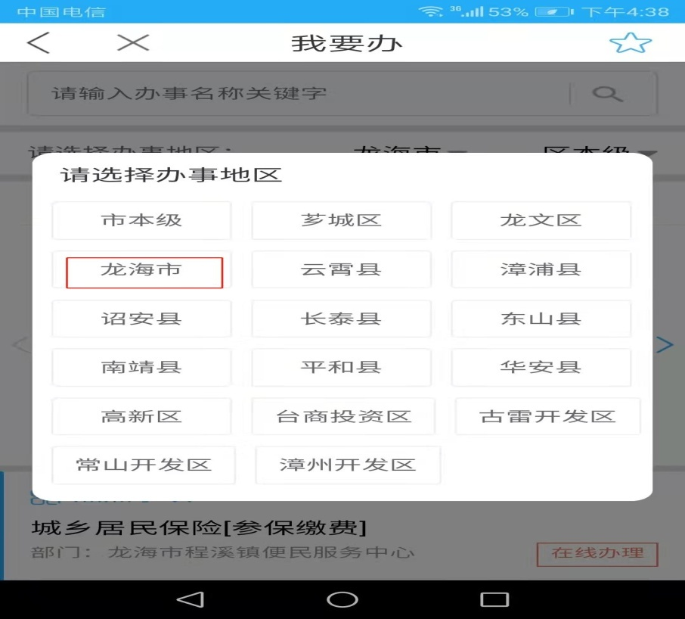

5a.点击“个人办事”
b.点击“按部门分类”
c.点击右划按钮，找到“龙海市教育局”
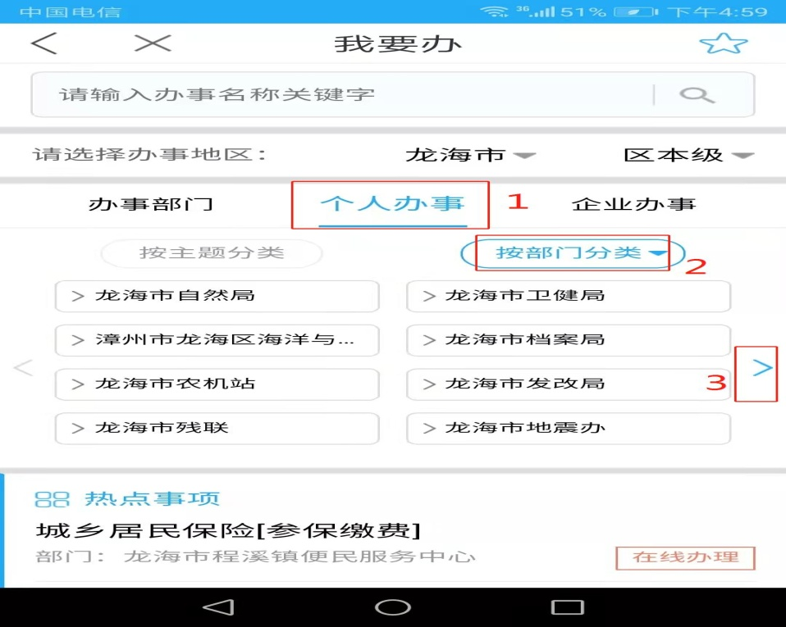
6.点击“龙海市教育局”
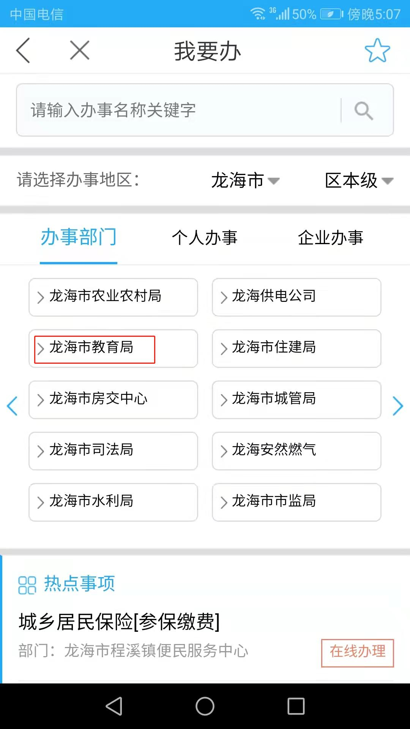
7.在搜索框输入“教师资格认定”，点击搜索（如下图标示），点击“在线办理”并扫描上传相关材料。
